Министерство образования, науки и молодёжи Республики Крым
Государственное бюджетное образовательное учреждение дополнительного образования Республики Крым «Малая академия наук «Искатель»

Направление: математические фантазии

Математические расчеты по реконструкции школьного стадиона «Победа»

Работу выполнил:
Шарамов Кирилл Леонидович,
обучающийся 7- К класса Муниципального бюджетного общеобразовательного учреждения «Советская средняя школа №1» Советского района Республики Крым

Научный руководитель:
Диденко Татьяна Васильевна,
учитель математики Муниципального бюджетного общеобразовательного учреждения «Советская средняя школа №1» Советского района Республики Крым

пгт. Советский-2020
СОДЕРЖАНИЕ
ВВЕДЕНИЕ…………………………………………………….…….. | 3
РАЗДЕЛ I  РОЛЬ МАТЕМАТИКИ В СОВРЕМЕННОМ МИРЕ ………….…… | 6
- Роль математики в современном мире …….……….……..  - Требования к школьному стадиону…………………..……  - Стадионы футбольные. Правила проектирования (СВОД ПРАВИЛ СП 285.1325800.2016)…………………...…….... | 6  7  10
РАЗДЕЛ II.  ИССЛЕДОВАТЕЛЬСКАЯ ЧАСТЬ …………………………….…... | 17
2.1. Опрос обучающихся МБОУ «Советская СШ №1»….…..….  2.2. Математические расчеты при проектировании школьного стадиона «Победа»………....……………………………………...….  2.3. Создание макета школьного стадиона «Победа» с учетом математических расчетов ……….…..………………………….…… | 17  18  19
ВЫВОДЫ …………………………………………………….……… | 22
СПИСОК ЛИТЕРАТУРЫ ……………………………………..…..... | 23
ПРИЛОЖЕНИЕ………………………………………………….…… | 24-26

ВВЕДЕНИЕ

Большие изменения, которые произошли в МБОУ «Советская СШ №1» навели меня на мысль, которая не выходит у меня с головы… Осталось усовершенствовать школьный стадион! С этой мыслью я начал изучать информацию.
В соответствии с Федеральным законом №273 «Об образовании в РФ» здоровье школьников относится к приоритетным направлениям государственной политики в сфере образования.
По данным Минздрава России, лишь 14% детей практически здоровы, более 50% имеют различные функциональные отклонения, 35-40% - хронические заболевания.
Правительство РФ приняло государственную программу "Развитие физической культуры и спорта", рассчитанную на период до 2020 года. Президент Владимир Путин поручил Министерству спорта Российской Федерации и Министерству просвещения предметно заняться вопросом воссоздания в новом формате комплекса нормативов ГТО ("Готов к труду и обороне").
В данной работе я предлагаю свои математические расчеты для реализации плана в области детского здоровья и образования, чтобы уже сейчас начать принимать меры по сохранению здоровья детей не только в нашей школе, но и всего района.
В нашем посёлке Советский с населением 10 380 человек имеются 3 школы. Территориально железная дорога делит посёлок на 2 части. На территории МБОУ «Советская СШ №1» расположены спортивные площадки (2 футбольных поля, баскетбольная и волейбольная площадки, рукоход, лабиринт, полоса препятствий). Но наш стадион находится в плачевном состоянии: отсутствует ограждение, нет покрытия на площадке, спортивное оборудование нуждается в ремонте, то есть, нет комфортных условий для проведения спортивных занятий на свежем воздухе.
Наша школа расположена по улице Железнодорожная, д.5. Школа типовая. Была построена в 1979 году.
По данным архитектуры территория школы занимает площадь, равную 36398 кв.м. Площадь спортивных сооружений составляет – 21860 кв.м.
Я обошел школьную территорию, осмотрел сооружения, с целью выявить, какие нуждаются в реконструкции. С помощью шаблонного метра я выполнил замеры стадиона, мини-футбольного поля, а также постройки, которая служит обучающимся раздевалкой.
Мой проект направлен на создание с помощью математических расчетов современного, благоустроенного, многофункционального спортивного комплекса на территории школьного двора. Предлагаемый мною проект должен максимально удовлетворять потребности наших учащихся и их родителей в занятиях спортом и активном семейном отдыхе на открытом воздухе.
Цель работы – создание проекта реконструкции стадиона МБОУ «Советская СШ №1» на основе математических расчетов.
Таким образом, математический расчет при строительстве спортивного стадиона является объектом моего исследования, а создание макета школьного стадиона– предметом.
Можно выдвинуть следующую гипотезу: «Действительно ли, математические расчеты необходимы при реконструкции спортивной площадки?».
Задачи, которые мы ставили перед собой:
1. Изучить роль математики в повседневной жизни;
2. Провести математические замеры, расчеты и вычисления при планировании и моделировании школьного стадиона
3. Провести анкетирование обучающихся о необходимости изменений школьного стадиона.
4. Создать макет спортивного стадиона.
Методы исследования:
1.Анкетирование;
2. Изучение схемы земельного участка, рельефа местности;
3. Обработка статистических данных;
4. Работа с различными источниками информации.
5. Расчеты

РАЗДЕЛ I. РОЛЬ МАТЕМАТИКИ В СОВРЕМЕННОМ МИРЕ

  - Роль математики в современном мире
Не раз приходилось слышать фразу о том, что математика - страна без границ. Несмотря на свою банальность, фраза о математике имеет под собой очень веские основания. Математика в жизни человека занимает особое место.
Математика – одна из древнейших наук, возникшая в связи с практическими потребностями людей. Она является не только языком науки и техники, но и прочно вошла в нашу повседневную жизнь и обиход. Без нее невозможно развитие промышленности и сельского хозяйства, здравоохранения и образования. Не существует таких явлений природы, технических наук, где бы для изучения таких явлений не применялись математические исследования.
Потребность изучения математики в большинстве случаев обусловливается практической деятельностью и стремлением человека познать окружающий мир.
Каждому рабочему необходимы математические знания. Например, токарь, обрабатывающий деталь, должен придерживаться конкретных размеров, часто ему необходима большая точность обработки детали, поэтому ему надо уметь читать чертеж. Для тех, кто хочет заняться компьютерным программированием, без математики — никуда. Весь расчет производится только при помощи математических формул и графиков. Для экономиста математика является важнейшей вещью, так как на ней построена вся его работа. Все операции, которые он выполняет, построены на вычислениях и расчетах. Он рассчитывает, что он должен сделать, чтобы выиграть в одной операции и сэкономить на другой. В строительстве никак не обойтись без математики – строителям нужно подсчитать, сколько материала нужно затратить, как выверить смету, какой толщины, например, должна быть толщина стены и т.д. Врач обязан выписать рецепт на лекарства в правильных дозах. Таким образом, математика необходима в любой профессии.
Итак, математика позволяет перевести «общежитейские», интуитивные подходы к действительности, базирующиеся на чисто качественных (а значит, приблизительных) описаниях, на язык точных определений и формул, из которых возможны количественные выводы. Не случайно говорят, что степень научности той или иной дисциплины измеряется тем, насколько в ней применяется математика. Широко известно высказывание Леонардо да Винчи, который по этому поводу писал: «Ни одно человеческое исследование не может называться истинной наукой, если оно не прошло через математические доказательства».
И действительно, математика используется повсеместно, для решения задач из самых разных областей. В том числе, и для решения задач строительства.
Конечно, существуют сложные строительные задачи – такие, например, как расчет прочности несущих элементов здания. Здесь могут применяться громоздкие математические формулы, объемные таблицы сопротивления материалов и емкие расчеты.
Однако рассмотрим более простые задачи, с которыми сталкивается буквально каждый строитель - практик – не только профессионал, но и любитель. И каждый этот строитель волей - неволей использует математику.

  - Требования к школьному стадиону

С развитием массовой физкультуры и спорта появилась потребность в современные спортивные комплексы и стадионов. С одной стороны, важна их близость к местам проживания, с другой стороны, это, как правило, достаточно крупные и сложные сооружения, которые требуют выполнения при проектировании и строительстве целого ряда нормативов, регламентов, стандартов.

Разновидности стадионов
Сооружения этого типа различаются:
- по назначению (школьные, тренировочные, клубные, городские, при жилых районах);
- по вместимости (крупные - до 100 тыс. зрителей, средние - до 40 тыс. зрителей и малые - до 10 тыс. зрителей);
- по наличию или отсутствию трибун или других строений;
- по набору спортивных объектов (полей, секторов и дорожек легкоатлетических дисциплин, залов).
К каждому типу предъявляются свои требования. Стадионы без трибун и других построек могут проектироваться по нормам плоскостных спортивных сооружений.

Регламентирующие документы
При проектировании стадионов следует руководствоваться:
- Правилами спортивных федераций, которые определяют размеры полей, характеристики снаряжения, оборудования, покрытий, разметки и др.
- ГОСТами. Они могут касаться различных аспектов - оборудования, оснащения, покрытий, системы освещения, комплекса безопасности спортивных сооружений при образовательных учреждениях и др.
- Санитарными регламентами - СанПиН. Они определяют требования к пунктам питания, санитарным объектам, медицинским пунктам, к освещенности сооружений и солнцезащите помещений, питьевой воде.
- Строительными нормативами - СНиП.
- Сводами правил - СП. Они касаются отдельных систем - противопожарной защиты, вентиляции, отопления, канализации, водоснабжения, дренажа, а также сооружений различных объектов или их частей, например - парковок, фундаментов).
- Местным и федеральным градостроительным законодательством.
Одним из главных документов проектировании является свод правил СП 332.1325800.2017 Спортивные сооружения. Правила проектирования.

Аспекты проектирования
При проектировании стадионов следует учитывать:
- ландшафт;
- застройку, транспортную инфраструктуру, пролегающие по территории коммуникации;
- гидрологическую обстановку (типы грунтов, грунтовые воды);
- ветровую обстановку, климат (особенно в случае устройства легких конструкций, перемещаемой крыши и др.);
- доступность для маломобильных групп населения (регламентируется СП 59.13330.2012).
Важным аспектом является охрана окружающей среды, которая регламентируется рядом ГОСТов.
В виду высокой сложности работ, рекомендуется заказывать проектирование компании, которая знакома с полным набором нормативных документов, имеет соответствующую квалификацию, опыт, располагает типовыми проектами. Но так как, во-первых, мне самому очень интересно выполнить этот проект от начала и до конца, а во-вторых такой возможности нет, по причине отсутствия ходатайства на смету этого проекта.
  - Стадионы футбольные. Правила проектирования (СВОД ПРАВИЛ СП 285.1325800.2016)
Стадионы подразделяются на категории и разряды в зависимости от соответствия определённым критериям, требованиям и условиям (смотреть таблица 1.1)
Таблица 1.1
Правила проектирования футбольных стадионов
Категория | Разряд | Обязательные требования, характеризующие категорию стадиона
Высшая |  | - Соответствие требованиям Стандарта РФС (СТО) «Футбольные стадионы».  - Наличие навеса над всеми трибунами стадиона (местами зрителей).  - Размер футбольного поля: длина — 105 м., ширина — 68 м.  - Вместимость трибун не менее 30 000 зрителей.  - Наличие на трибунах в полном объеме индивидуальных сидений для зрителей с высотой спинки не менее 30 см.  - Наличие системы освещения, обеспечивающей минимальный средний уровень вертикального освещения в 1400 Lx.  - Наличие системы аварийного освещения футбольного поля, равного мощности, предусмотренной для основного освещения.  - Наличие автоматизированной системы подземного подогрева футбольного поля.  - Наличие цветного видео табло с возможностью воспроизведения повторов.  - Наличие стационарной системы постоянного цветного видеонаблюдения снаружи и внутри стадиона, отвечающего требованиям п. 4.3.10.2. настоящего Стандарта.  - Наличие пункта контроля за стадионом, оборудованного мониторами системы видеонаблюдения и системой звукового оповещения зрителей.  - Наличие автоматизированной системы продажи билетов и абонементов.  - Наличие автоматизированной системы контроля билетов и управления доступом зрителей.  - Наличие отдельной комнаты для заполнения протокола матча.  - Наличие отдельной комнаты для просмотра видеозаписи матча.  - Наличие отдельной комнаты для проведения антидопингового контроля.  - Наличие отдельной комнаты для оказания первой медицинской помощи зрителям на каждой из трибун стадиона.  - Наличие 2-х раздевалок для команд, площадью не менее 60 кв.м. каждая, оборудованных, по меньшей мере, пятью душами, тремя индивидуальными санузлами.  - Наличие раздевалки для судей, площадью не менее 20 кв.м., отвечающей требованиям п. 4.2.1.4.2. настоящего Стандарта.  - Наличие не менее 150 автомобильных парковочных VIP – мест в охраняемой зоне.  - Наличие на главной трибуне стадиона не менее 1500 VIP – мест для почетных гостей.  - Наличие зала для проведения пресс-конференций не менее, чем на 100 мест.  - Наличие пресс-центра для представителей средств массовой информации площадью не менее 150 кв.м.  - Наличие на центральной трибуне не менее 200 сидячих мест для представителей средств массовой информации, из которых 100 оборудованы столиками (пюпитрами) с возможностью подключения электропитания, телефонной и интернет-связи.  - Наличие не менее 25 мест для теле- и радиокомментаторов.
Первая |  | - Соответствие требованиям Стандарта РФС (СТО) «Футбольные стадионы».  - Размер футбольного поля: длина — 105 м., ширина — 68 м.  - Вместимость трибун не менее 10 000 зрителей.  - Наличие в полном объеме индивидуальных сидений для зрителей с высотой спинки не менее 30 см.  - Наличие системы освещения, обеспечивающей минимальный средний уровень вертикального освещения в 1200 Lx.  - Наличие системы аварийного освещения футбольного поля, обеспечивающей минимальный средний уровень вертикального освещения в 800 Lx.  - Наличие автоматизированной системы подземного подогрева футбольного поля.  - Наличие электронного информационного табло, соответствующего требованиям п. 4.4.1.3. настоящего Стандарта.  - Наличие стационарной системы постоянного цветного видеонаблюдения снаружи и внутри стадиона, отвечающего требованиям п. 4.3.10.2. настоящего Стандарта.  - Наличие пункта контроля за стадионом, оборудованного мониторами системы видеонаблюдения и системой звукового оповещения зрителей.  - Наличие автоматизированной системы продажи билетов и абонементов.  - Наличие автоматизированной системы контроля билетов и управления доступом зрителей.  - Наличие отдельной комнаты для проведения антидопингового контроля.  - Наличие отдельной комнаты для оказания первой медицинской помощи зрителям на каждой из трибун стадиона, либо в непосредственной близости от них.  - Наличие 2-х раздевалок для команд, площадью не менее 60 кв.м. каждая, оборудованных, по меньшей мере, пятью душами, тремя индивидуальными санузлами.  - Наличие раздевалки для судей, площадью не менее 20 кв.м., отвечающей требованиям п. 4.2.1.4.2. настоящего Стандарта.  - Наличие не менее 150 автомобильных парковочных VIP – мест в охраняемой зоне.  - Наличие на главной трибуне стадиона не менее 750 VIP – мест для почетных гостей.  - Наличие зала для проведения пресс-конференций вместимостью не менее 50 мест.  - Наличие пресс-центра для представителей средств массовой информации площадью не менее 100 кв.м.*  - Наличие на центральной трибуне не менее 50 сидячих мест для представителей средств массовой информации, из которых минимум 25 должны быть оборудованы столиками (пюпитрами) с возможностью подключения электропитания, телефонной и интернет-связи.  - Наличие не менее 5 мест для теле- и радиокомментаторов.  * В случае невозможности соблюдения данного параметра из-за конструктивных особенностей спортивного сооружения решение о допустимости иных размеров пресс-центра принимается Комиссией РФС по сертификации стадионов.
Вторая |  | - Соответствие требованиям Стандарта РФС (СТО) «Футбольные стадионы».  - Размер футбольного поля: длина — 105 м., ширина — 68 м.  Допускается использование полей в пределах (длина 100-105 м., ширина 64-68 м.).  - Вместимость трибун не менее 3 000 зрителей.  - Наличие в полном объеме индивидуальных сидений для зрителей с высотой спинки не менее 30 см.  - Наличие системы освещения, обеспечивающей минимальный средний уровень вертикального освещения в 1200 Lx.  - Наличие системы аварийного освещения футбольного поля, обеспечивающей минимальный средний уровень вертикального освещения в 800 Lx.  - Наличие автоматизированной системы подземного подогрева футбольного поля.  - Наличие электронного информационного табло, соответствующего требованиям п. 4.4.1.3. настоящего Стандарта.  - Наличие стационарной системы постоянного цветного видеонаблюдения снаружи и внутри стадиона, отвечающего требованиям п. 4.3.10.2. настоящего Стандарта.  - Наличие пункта контроля за стадионом, оборудованного мониторами системы видеонаблюдения и системой звукового оповещения зрителей.  - Наличие 2-х раздевалок для команд, площадью не менее 60 кв.м. каждая, оборудованных, по меньшей мере, четырьмя душами, двумя индивидуальными санузлами.  - Наличие раздевалки для судей, площадью не менее 20 кв.м., отвечающей требованиям п. 4.2.1.4.2. настоящего Стандарта.  - Наличие не менее 20 автомобильных парковочных VIP – мест в охраняемой зоне.  - Наличие на главной трибуне стадиона свыше 50 VIP – мест для почетных гостей.  - Наличие зала для проведения пресс-конференций вместимостью не менее 30 мест.  - Наличие на центральной трибуне не менее 20 сидячих мест для представителей средств массовой информации, из которых минимум 10 должны быть оборудованы столиками (пюпитрами) с возможностью подключения электропитания, телефонной и интернет-связи.
Третья | А  В | 1. Соответствие требованиям Стандарта РФС (СТО) «Футбольные стадионы».  2. Размер футбольного поля: длина —105 м., ширина —68 м.  Допускается использование полей в пределах (длина 100-105 м., ширина 64-68м.)  3. Вместимость трибун составляет не менее1500зрителей.  4. Наличие системы освещения, обеспечивающей минимальный средний уровень вертикального освещения в 800 Lx.  5. Наличие электронного информационного табло, соответствующего требованиям п. 4.4.1.3. настоящего Стандарта.  6. Наличие стационарной системы постоянного видеонаблюдения снаружи и внутри стадиона, отвечающего требованиям п. 4.3.10.1. настоящего Стандарта.  7. Наличие пункта контроля за стадионом, оборудованного системой оповещения зрителей.  8. Наличие 2-х раздевалок для команд, площадью не менее 40 кв.м. каждая, оборудованных, по меньшей мере, четырьмя душами, двумя индивидуальными санузлами.  9. Наличие раздевалки для судей, площадью не менее 20 кв.м., отвечающей требованиям п. 4.2.1.4.2. настоящего Стандарта.  10. Наличие зала для проведения пресс-конференций вместимостью не менее 20 мест.  11. Наличие на главной трибуне не менее 10 сидячих мест для представителей средств массовой информации, из которых минимум 5 должны быть оборудованы столиками (пюпитрами) с возможностью подключения электропитания, телефонной и интернет-связи.  Соответствие основным признакам третьей категории разряда А, при этом:  -пункт 4читать в следующей редакции —наличие системы освещения, обеспечивающей средний уровень вертикального освещения менее 800 Lx или её отсутствие.
Четвертая |  | 1. Соответствие требованиям Стандарта РФС (СТО) «Футбольные стадионы».  2. Размер футбольного поля: длина —105 м., ширина —68 м.  Допускается использование полей в пределах (длина 100-105м., ширина 64-68м.)  3. Вместимость трибун составляет не менее 500зрителей.  4. Наличие электронного информационного табло, соответствующего требованиям п. 4.4.1.3. настоящего Стандарта.  5. Наличие стационарной системы постоянного видеонаблюдения снаружи и внутри стадиона, отвечающего требованиям п. 4.3.10.1. настоящего Стандарта.  6. Наличие 2-х раздевалок для команд, площадью не менее 30 кв.м. каждая, оборудованных, по меньшей мере, тремя душами, индивидуальным санузлом.  7. Наличие раздевалки для судей с минимальной площадью размещения не менее 16 кв.м., в которой необходимо иметь не менее 4-х сидячих мест, рабочий стол, туалетную и душевую комнаты.
Пятая |  | 1. Соответствие требованиям Стандарта РФС (СТО) «Футбольные стадионы».  2. Размер футбольного поля: длина —105 м., ширина —68 м.  Допускается использование полей в пределах (длина 90-120 м., ширина 45-90 м.)  3. Вместимость трибун составляет не менее 100зрителей.  4. Наличие информационного табло, на котором отображаются названия играющих команд и счет матча.  5. Наличие стационарной системы постоянного видеонаблюдения снаружи и внутри стадиона, отвечающего требованиям п. 4.3.10.1. настоящего Стандарта.  6. Наличие 2-х раздевалок для команд, оборудованных, по меньшей мере, одним душем и индивидуальным санузлом (туалетная и душевая комната могут располагаться в непосредственной близости от раздевалок команд).  7. Наличие раздевалки для судей, в которой необходимо иметь не менее 3-х сидячих мест, рабочий стол, туалетную и душевую комнаты (туалетная и душевая комната могут располагаться в непосредственной близости от раздевалки для судей).

РАЗДЕЛ II

ИССЛЕДОВАТЕЛЬСКАЯ ЧАСТЬ

2.1. Опрос обучающихся МБОУ «Советская СШ №1»
Мною был проведен опрос среди обучающихся 1-11-х классов, я предложил ответить на вопросы:
- Устаивает ли Вас сегодняшнее состояние стадиона?
- Желали бы Вы заниматься физической культурой на современном стадионе?
- Нуждаетесь ли Вы в раздевалке со всеми удобствами?
- Занимались бы Вы на новом стадионе в свободное время после уроков?
Было предложено ответить да или нет. С результатами можно ознакомиться в Таблице 2.1.
Таблица 2.1
Результаты опроса

№ вопроса | Количество обучающихся, ответившие «да» | Количество обучающихся, ответившие «нет»
 | 5 | 47
 | 51 | 1
 | 52 | 0
 | 48 | 2
Количество принявших участие в опросе: 52 обучающихся

Диаграмма 2.1
Результаты опроса,%

Вывод: большинство опрошенных считает состояние стадиона не удовлетворительным, практически 100% обучающихся желают заниматься физической культурой на современном стадионе с новым инвентарём, пользоваться современной и оборудованной раздевалкой. (Диаграмма 2.1)

2.2. Математические расчеты при проектировании школьного стадиона «Победа»

Перед тем как приступить к математическим расчетам, я задумался о методах, с помощью которых я смогу наиболее точно выполнить замеры площади стадиона. У меня было 2 варианта: реальный и виртуальный. Реальный- это использование метра, виртуальный- воспользоваться картой Google или Яндекс.карты. Я предпочел реальный, во-первых т.к. я сам смогу осмотреть площадь всей поверхности, во-вторых карты Google и Яндекс обновляются не часто, а на территории школы был построен модульный детский сад и произошли изменения, которые коснулись площади школьного участка.
Используя метр, я замерил длину и ширину располагаемой территории и прилегающего участка, где находится раздевалка и мини-стадион (Схема №1).
Схема №1
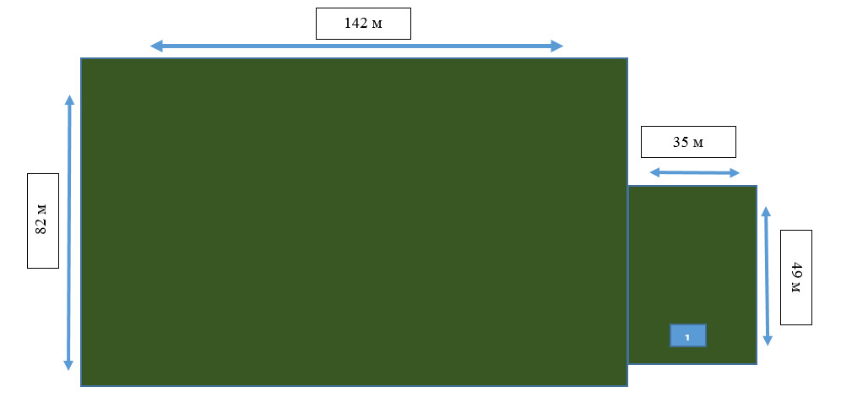
165 м
Следующей задачей было определится, какой стадион подойдет под наши параметры. Так как футбольное поле для игры должно иметь форму прямоугольника, где длина минимум 90м, максимум 100 м., ширина: минимум 45м, максимум 90м. Но при все этом есть показатели, такие как центр поля, площадь ворот, штрафная площадь которые мы не имеем права изменять. После изучения этих показателей, я пришёл к выводу, что именно под неизменные значения я и буду ориентироваться.

Центр поля
Поле делится на две половины с помощью средней линии, соединяющей середины боковых линий. Посередине средней линии делается отметка центра поля — сплошной круг диаметром 0.3 м . Вокруг центра поля проводится окружность радиусом 9,15 м.

Площадь ворот
Из точек, находящихся на расстоянии 5,5 м от внутренней стороны каждой стойки ворот, под прямым углом к линии ворот вглубь поля проводятся две линии. На расстоянии 5,5 м от линии ворот эти линии соединяются другой линией, параллельной линии ворот. Таким образом, размеры площади ворот — 18,32 м на 5,5 м.

Штрафная площадь

Из точек, находящихся на расстоянии 16,5 м от внутренней стороны каждой стойки ворот, под прямым углом к линии ворот вглубь поля проводятся две линии. На расстоянии 16,5 м от линии ворот эти линии соединены другой линией, параллельной линии ворот. В пределах штрафной площади, по центру линии ворот и на расстоянии 11 м от неё, наносится одиннадцатиметровая отметка — сплошной круг диаметром 0,3 м. За пределами штрафной площади проводится дуга окружности радиусом 9,15 м, центр которой находится на одиннадцатиметровой отметке. Данная дуга используется для расположения игроков команд при пробитии одиннадцатиметрового удара. ( Схема №2)

Схема №2
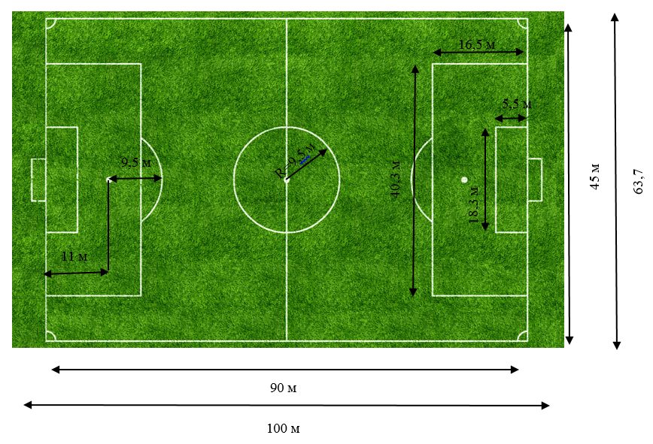
Т.к. площадь оставшейся территории позволяла создать беговую дорожку, я решил и рассчитать и ее. Первым делом вычитаем длину футбольного поля 165м-100м=65 м- остаток для окружности. Ширина беговой дорожки-1,22 м. Площадь позволяет запланировать 4 беговые дорожки, итого 4*1,22м=4,88 м. В результате получается, что R=26,97м до ближайшей к футбольному полю беговой дорожки (Схема №3).
Схема №3
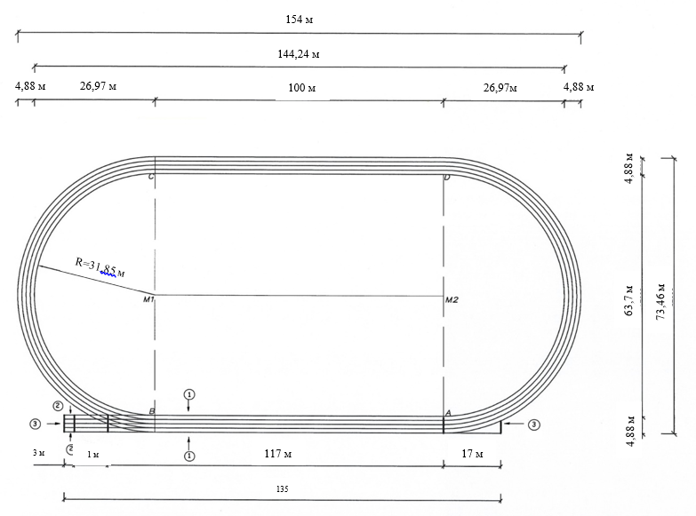
163,7 м
2.3 Создание макета школьного стадиона «Победа» с учетом математических расчетов

Имея математические расчеты и выполнив все вычисления, я приступил к этапу создания макета школьного стадиона «Победа».
Первым этапом я выбрал масштаб 1:1,4. Это значит, что 1 см на макете соответствует примерно 1,4 метру на школьном стадионе. Таким образом я уменьшил все размеры и параметры, которые имел, вычисляя школьный стадион (Приложение А, рис.1.1, 1.2,1.3).

ВЫВОДЫ

Работая над проектом, я выяснил, какие математические знания необходимы для расчетов при реконструкции школьного стадиона. При изучении данной темы узнал, какие виды и категории стадионов существуют, на основании какие документов происходит строительство и эксплуатация спортивных стадионов.
Благодаря этому я смог понять какой вид стадиона подходит под наши критерии.
Считаю, что с целью и задачами, которые я ставил перед собой, я справился. Математические расчеты необходимы в повседневной жизни, благодаря им я выполнил замеры, смог рассчитать и спланировать новый школьный стадион «Победа», но самое главной целью –было создание макета, с которой я справился благодаря своим званиям и умениям.

СПИСОК ЛИТЕРАТУРЫ
- Федеральный закон от 4.12.2007 г. № 329-ФЗ "О физической культуре и спорте в Российской Федерации"
- Федеральный закон от 06.02.2020 №273-ФЗ «Об образовании в Российской Федерации»
- Постановление Правительства Российской Федерации от 18 апреля 2014г. № 353 "Об утверждении Правил обеспечения безопасности при проведении официальных спортивных соревнований"
- Постановление Бюро Исполкома Общероссийской общественной организации «Российский футбольный союз» от 16.01.2019 г. № 205/2
- Социально-экономический паспорт Советского района Республики Крым по состоянию на 01.04.2017.года
- СП 285.1325800.2016 Стадионы футбольные. Правила проектирования

ПРИЛОЖЕНИЕ А
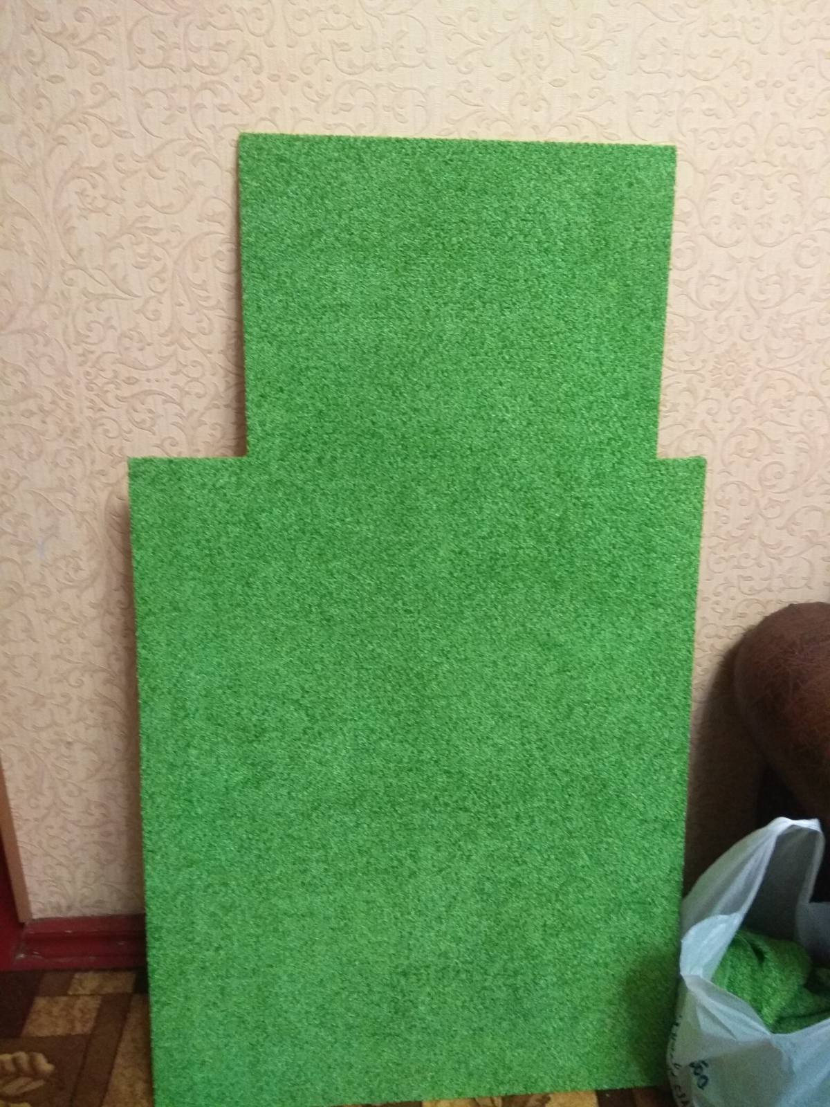
Рис 1.1

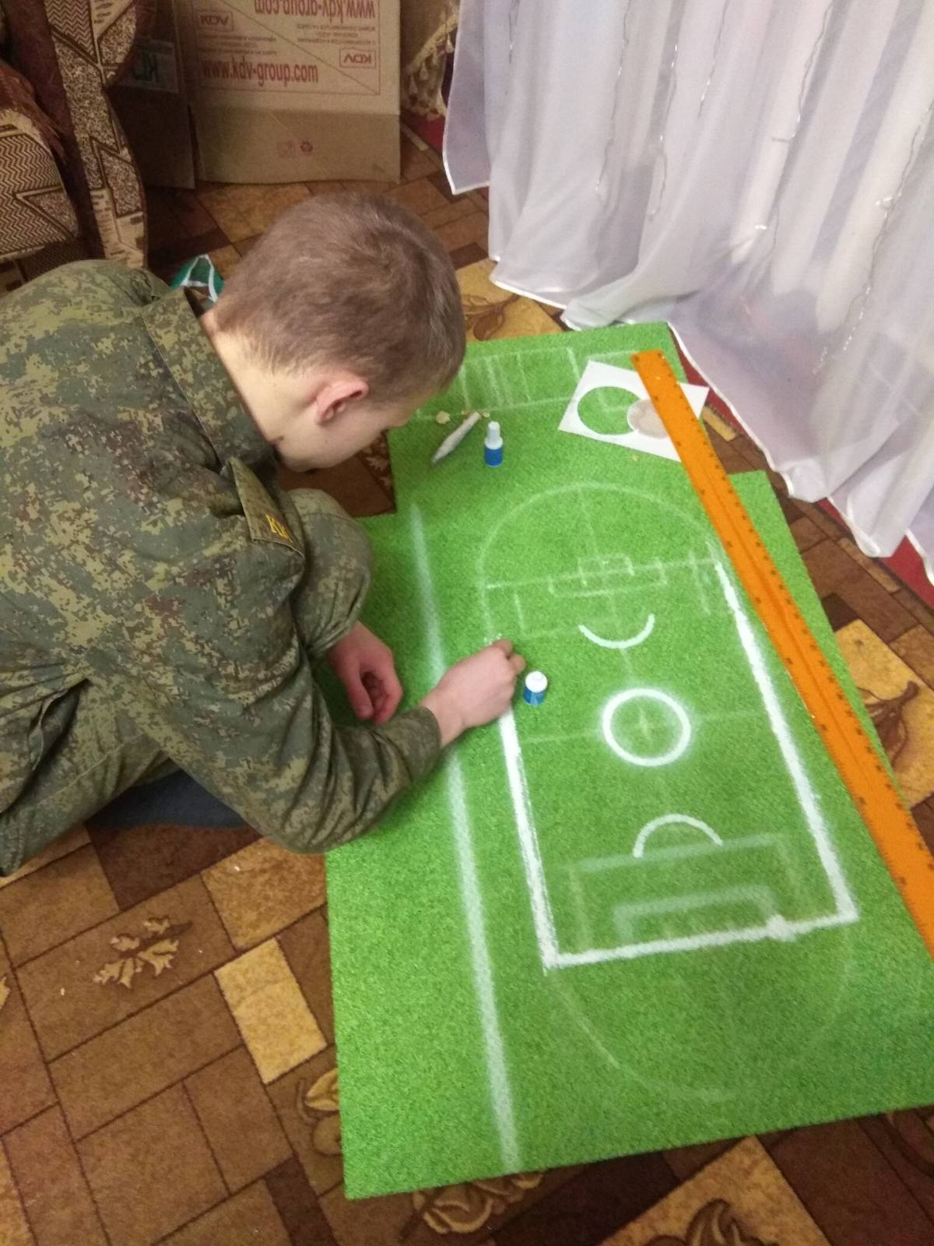
Рис 1.2

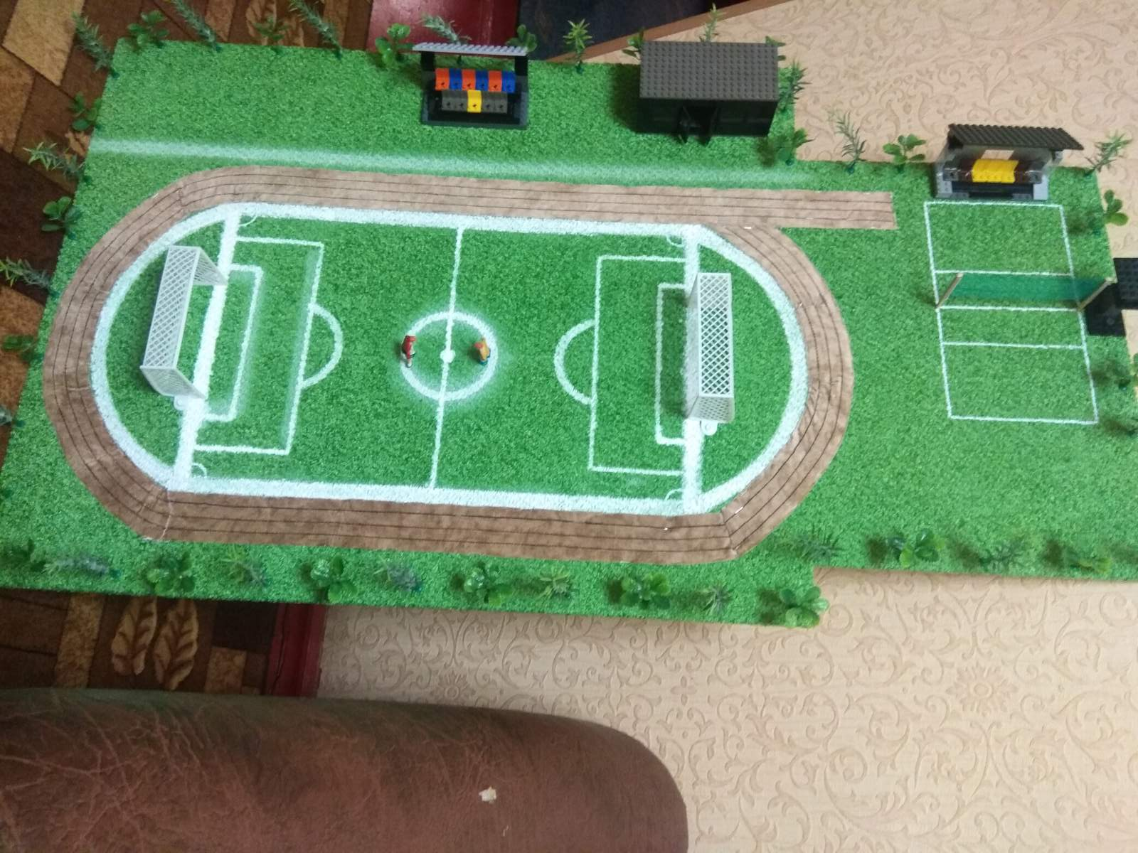
Рис 1.3

Рис 1.2

